|  |
| --- |
| **PRÉ-PROJETO 2023** |

|  |
| --- |
| NOME: Rafaela Gazoni Nº 25 |
| NOME: Nº |
| TELEFONE (S): (45) 98831-1378 |
| E-MAIL: rafaela.gazoni@escola.pr.gov.br |
| CURSO: Desenvolvimento de Sistemas |
| TURMA: 2°I |

**ALUNO(s) É OBRIGATÓRIO EM ANEXO AO PRÉ-PROJETO, NO MÍNIMO UMA TELA DE INTERFACE (TELA PRINCIPAL) JUNTO AO PROJETO.**

TITULO

|  |
| --- |
| Título do projeto: Agenda de psicólogos |

INTRODUÇÃO

|  |
| --- |
| “Quanto mais um indivíduo é compreendido e aceito, maior tendência tem para abandonar as falsas defesas que empregou para enfrentar a vida, e para progredir num caminho construtivo.” (ROGERS, 1961, p.26). Portanto, para progredir como ser humano, se faz necessário ser compreendido e aceito. Durante esse processo de compreensão, é necessário acompanhamento psicológico.  Os psicólogos se especializam no comportamento humano e usam métodos científicos para estudar e entender os fatores que influenciam o modo como as pessoas sentem, agem, aprendem e pensam. Assim, conseguindo levar os pacientes à superação de problemas em relacionamentos, ou com [ansiedade](https://www.psicologosberrini.com.br/blog/ansiedade-sintomas-e-tratamento/), estresse, [medo](https://www.psicologosberrini.com.br/psicologo-panico-medo-e-fobia/), [depressão](https://www.psicologosberrini.com.br/blog/ansiedade-sintomas-e-tratamento/), [distúrbios alimentares](https://www.psicologosberrini.com.br/blog/como-tratar-um-disturbio-alimentar/), abuso de substâncias, entre dezenas de outros, além de ajudar aquelas pessoas que desejam aumentar seu nível de autoconhecimento.  “Com organização e tempo, acha-se o segredo de fazer tudo e bem feito.” (PITÁGORAS, [s.d.]). O planejamento e a organização no trabalho são fundamentais, pois economizam tempo e evitam procrastinações. No caso de atendimento ao paciente, também impedem confusões com horários que consequentemente trariam perca de lucro e da credibilidade com o paciente.  Deste modo, se torna oportuno trazer algo que facilite o trabalho do profissional e o contato do paciente com o profissional e com o serviço  O projeto é de uma agenda de consulta com psicólogos. Na agenda o profissional terá acesso a todos os seus horários já marcados, compromissos e reuniões durante o mês. O que ajudará a manter todas essas informações de forma organizada, e principalmente acessível para todos os pacientes, de forma que possam consultar os horários indisponíveis e marcar suas consultas.  Descrever um resumo daquilo que pretende desenvolver. |

HIPÓTESE / SOLUÇÃO

|  |
| --- |
| Descrever os fatos que motivaram e os problemas que o mesmo irá sanar com a realização e desenvolvimento do trabalho. |

DISCIPLINAS ENVOLVIDAS

|  |
| --- |
| Descrição das três disciplinas.  Análise de projetos e sistemas:  Banco de dados:  Web design: |

OBJETIVO GERAL

|  |
| --- |
| Determina o que se pretende realizar para obter resposta ao problema proposto, de um ponto de vista. O objetivo geral deve ser amplo e passível de ser desmembrado em objetivos específicos. |

OBJETIVOS ESPECÍFICOS

|  |
| --- |
| Derivam do objetivo geral e apresentam as distintas ações que devem ser necessariamente desenvolvidas para o atingimento do objetivo geral. |

PROCEDIMENTOS METODOLÓGICOS

|  |
| --- |
| Descrição dos métodos e procedimentos que nortearão a busca de informações para responder o problema de pesquisa:   * Pesquisa Bibliográfica * Pesquisa de campo * Entrevista * Levantamento das necessidades |

BIBLIOGRAFIA

|  |
| --- |
| Listar os principais LIVROS a serem pesquisados. (Mínimo 03 Bibliografias para cada disciplina, preferencialmente da biblioteca do CEEP)  Usar artigos:  [Google Acadêmico](https://www.unit.br/blog/melhores-sites-para-pesquisa-academica#google) [Portal da CAPES](https://www.unit.br/blog/melhores-sites-para-pesquisa-academica#portal) [SciELO](https://www.unit.br/blog/melhores-sites-para-pesquisa-academica#scielo) [Academia.Edu](https://www.unit.br/blog/melhores-sites-para-pesquisa-academica#academia) [BDTD](https://www.unit.br/blog/melhores-sites-para-pesquisa-academica#bdtd) [Science.gov](https://www.unit.br/blog/melhores-sites-para-pesquisa-academica#science) [Eric](https://www.unit.br/blog/melhores-sites-para-pesquisa-academica#eric) [E-Journals](https://www.unit.br/blog/melhores-sites-para-pesquisa-academica#e-journals) [Redalyc](https://www.unit.br/blog/melhores-sites-para-pesquisa-academica#redalyc) |

CRONOGRAMA DE ATIVIDADES

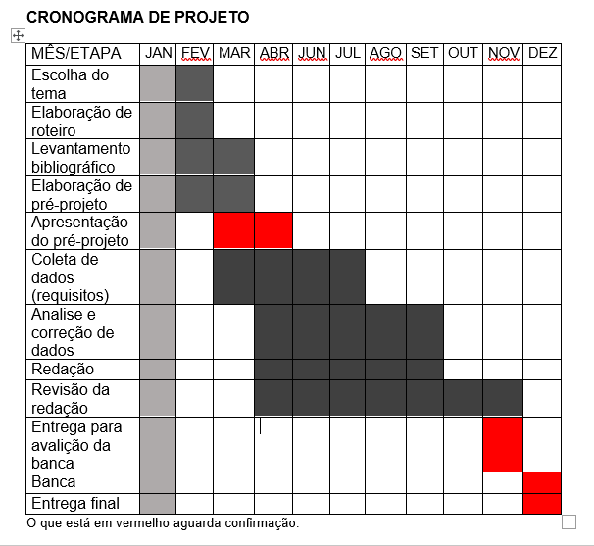

|  |  |  |
| --- | --- | --- |
| **Autorizado** | **Professor(a)** | **Data** |
| Análise de projetos e sistemas:  Banco de dados:  Web design: | **Aparecida**  **Célia**  **Reinaldo** |  |